# Rapport

## Ecrit par : oumaima el musaui

## 

## 1-liste des stagiaires

## 2-affectation des taches

## 3-définition de fonction

## 4-les étapes de fonction

## 5-les types de fonction

## 6-les exemples simples et composées

1. Liste des stagiaires

|  |  |
| --- | --- |
| Nom | Fonction |
| Yassine Lazaar | Tuteur |
| Oumaima El Musaui | Rapporteur |
| Mohamed Laaroussi/ Ahmed Chaaro/ Imane Haj Aissa / Mohamed Khounti | Apprenant |

Présence

|  |  |
| --- | --- |
| Date séance | Absents |
| 01/10/2019 | - |

## 

2. Affectation des tâches

|  |  |
| --- | --- |
| Nom | Tâche |
| Yassine Lazaar | Exemple simple / exemple composée |
| Oumaima El Musaui | Exemple simple / exemple composée |
| Mohamed Laaroussi | Exemple simple / exemple composée |
| Mohamed El khounti | Exemple simple / exemple composée |
| Imane Ait Lhaj | Exemple simple / exemple composée |

3- définition de fonction

### Fonctions dans un programme C

### - Une fonction : un élément du programme qui réalise un traitement des arguments (données) en entrée et renvoie un résultat.

4-les étapes de fonction

-Lorsqu'on appelle une fonction, il y a trois étapes.

**-L'entrée**: on fait « rentrer » des informations dans la fonction (en lui donnant des informations avec lesquelles travailler).

**-Les calculs** : grâce aux informations qu'elle a reçues en entrée, la fonction travaille.

**-La sortie** : une fois qu'elle a fini ses calculs, la fonction renvoie un résultat. C'est ce qu'on appelle la sortie, ou encore le retour.

5-les types de fonction

* Fonction implicite:Si l'on déclare une fonction

avant la fonction main, c'est une déclaration implicite.

* Fonction explicite :

Et inversement si l'on déclare une fonction après la fonction main, c'est une déclaration explicite.

6- les exemples simples et composées

## Les exemples simples :

### Fonction avec paramètre :

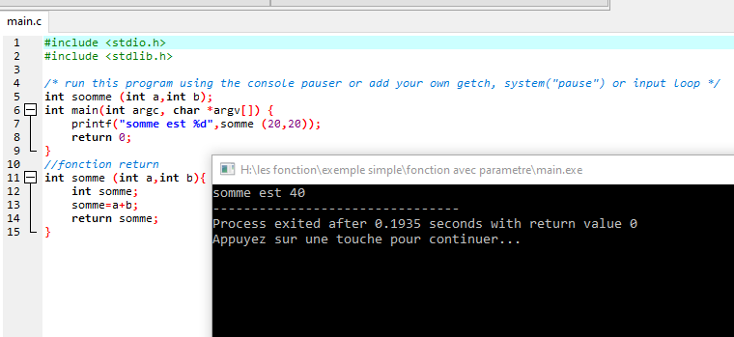

### Fonction avec return :

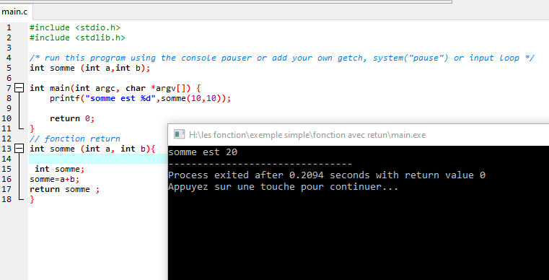

### Fonction sans return et sans paramètre :

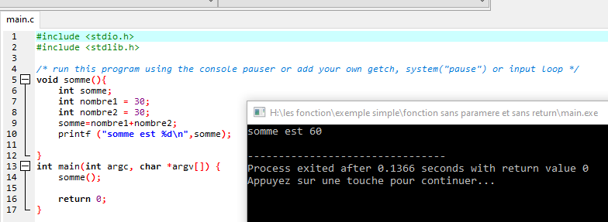

## Les exemples composés :

